

##### Projeto 5

**ENEM E UERJ**

Rio de Janeiro, ________ de _____________________________ de 2021.

|  |  |  |  |  |  |  |  |
| --- | --- | --- | --- | --- | --- | --- | --- |
| **MATÉRIA:** | MATEMÁTICA |  | **PROF.(A).:** | EMANUEL |  | **SÉRIE:** | 3ª EM |

|  |  |  |  |  |  |  |  |
| --- | --- | --- | --- | --- | --- | --- | --- |
| **ALUNO(A):** |  |  | **TURMA:** |  |  | **TURNO:** |  |

1) (Enem 2014) Uma criança deseja criar triângulos utilizando palitos de fósforo de mesmo comprimento. Cada triângulo será construído com exatamente  palitos e pelo menos um dos lados do triângulo deve ter o comprimento de exatamente  palitos. A figura ilustra um triângulo construído com essas características.



A quantidade máxima de triângulos não congruentes dois a dois que podem ser construídos é:

a) 

b) 

c) 

d) 

e) 

2) (Enem PPL 2012) Um professor, ao fazer uma atividade de origami (dobraduras) com seus alunos, pede para que estes dobrem um pedaço de papel em forma triangular, como na figura a seguir, de modo que M e N sejam pontos médios respectivamente de AB e AC, e D, ponto do lado BC, indica a nova posição do vértice A do triângulo ABC.



Se ABC é um triângulo qualquer, após a construção, são exemplos de triângulos isósceles os triângulos.

a) CMA e CMB.

b) CAD e ADB.

c) NAM e NDM.

d) CND e DMB.

e) CND e NDM.

3) (UERJ) Dispondo de canudos de refrigerantes, Tiago deseja construir pirâmides. Para as arestas laterais, usará sempre canudos com 8cm, 10cm e 12cm de comprimento. A base de cada pirâmide será formada por 3 canudos que têm a mesma medida, expressa por um número inteiro, diferente das anteriores. Veja o modelo a seguir:

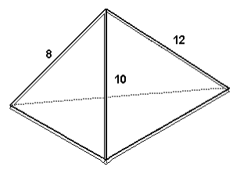

A quantidade de pirâmides de bases diferentes que Tiago poderá construir é:

a) 10 b) 9 c) 8 d) 7

4) (UERJ**)** Um modelo de macaco, ferramenta utilizada para levantar carros, consiste em uma estrutura composta por dois triângulos isósceles congruentes, AMN e BMN, e por um parafuso acionado por uma manivela, de modo que o comprimento da base MN possa ser alterado pelo acionamento desse parafuso. Observe a figura:

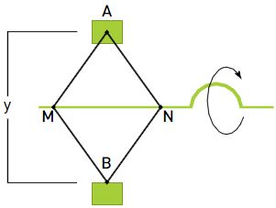

Considere as seguintes medidas: AM = AN = BM = BN = 4dm;

MN = x dm; AB = y dm. O valor, em decímetros, de **y** em função de **x** corresponde a:

(A) (B)  (C)  (D) 

5) (UERJ) Observe a bicicleta e a tabela trigonométrica. Os centros das rodas estão a uma distância  igual a 120 cm e os raios  e  medem respectivamente 25 cm e 52 cm. De acordo com a tabela, qual o valor do ângulo ?

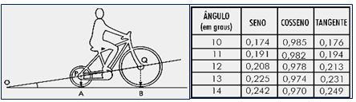

a) 10o b) 12o c) 13o d) 14o

# 6) Das 100 pessoas que estão em uma sala, 99% são homens. Quantos homens devem sair para que a porcentagem de homens na sala passe a ser 98%?

a) 1 b) 2 c) 20 d) 25 e) 50